[github上如何编辑README.md文件格式？](https://github.com/xiaomaer/github_skill/edit/master/)

看别人github上的文章时，发现README.md文件排版格式好美观，于是就对“如何设置README.md文件格式”产生了兴趣，现将常用到的一些格式设置总结如下：

## 横线

* 实线

输入等于号“=”，如果等于号上方没有文字，就会显示为一条直线；如果等号上方有文字，但是只想显示一条横线，不想把文字显示为大标题，那么就要在等于号与文字之间插入一个空行。



效果：



* 虚线

输入三个以上减号(-)或星号(*)或下划线(_)，如果符号上方没有文字，就显示为虚线；如果符号上方有文字，不让其上方的文字显示为中标题，就要在符号（-或*或_）与文字之间插入一个空行。

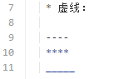

效果：

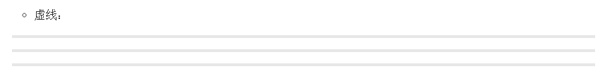

**注意: 补空行是很常用的用法，当你不想上下两个不同的布局方式交错到一起的时候，就要在两种布局之间补一个空行。**

## 标题

* 大标题

文字下面加上等于号“=”，上方的文字就变成了大标题。等于号的个数没有限制，但是要大于0；



* 中标题

文字下面加上减号”-”，上方的文字就变成了中标题。同样减号的个数没有限制，但是要大于0.



* 一级标题

一个井号(#)后跟标题名。

* 二级标题

两个井号(#)后跟标题名。

* 三级标题

三个井号(#)后跟标题名。

* 四级标题

四个井号(#)后跟标题名。

* 五级标题

五个井号(#)后跟标题名。

* 六级标题

六个井号(#)后跟标题名。

**注意：对于一级标题至六级标题，“#”与标题名之间空格可有可无。**

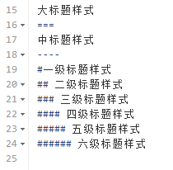

效果图:

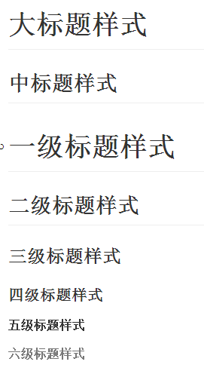

## 文本

* 普通文本

直接输入的文字就是普通文本。

* 单行文本
* 多行文本
* 部分文本高亮
* 删除线
* 粗体
* 斜体
* 文本换行

直接回车不能换行，可以使用<br>。 但是使用html标签就丧失了markdown的意义。可以**在上一行文本后面补两个空格**，这样下一行的文本就换行了。或者就是**在两行文本之间加一个空行**，也能实现换行效果，不过这个行间距有点大。

* 显示空格

默认的文本行首空格都会被忽略的，但是如果你想用空格来排版的话把你的输入法**由半角改成全角**就可以了。

## 文本链接

* 链接外部URL
* 链接本地仓库的URL
* 锚

## 符号列表

* 圆点列表
* 数字列表
* 复选框列表

## 文本缩进

## 插入图片

* 来源于网络的图片
* GitHub仓库中的图片
* 给图片加上链接

## 代码高亮

## 添加表情

## 添加表格